Informace občanům o komunálních odpadech dle § 60, odst. 4 zákona o odpadech 541/2020 Sb. za rok 2025 v obci Příšovice
- Základní data o produkci komunálních odpadů a nakládání s nimi a o plnění separačních cílů a využití třídící slevy.
Poznámka: Grafy a tabulky obsažené v této informaci obsahují data vycházející z množství předaných odpadů firmám na základě uzavřených smluv.
- Produkce komunálních odpadů.

V obcích vznikají tyto skupiny odpadů, které dokážeme vytřídit:

- zbytkový směsný komunální odpad - 200301
- objemný odpad - 200309
- separované recyklovatelné složky -plast, papír, kov, sklo, tuky, textil, BRKO)
- stavební odpady -170107
- nebezpečné odpady – 160107

Graf č. 1 - zdroj: SKS, s. r. o. , Turnovské odpadové služby, s.r.o.

  - Podrobný přehled jednotlivých druhů komunálních odpadů.
Graf č. 3 – zdroj: SKS, s. r.o , Vtos, s. r. o., Kovodemont, a.s. Bio-ferm, s.r.o. Turnovské odpadové služby, s.r.o., Dimatex, s.r.o.,

  - Graf separovaných recyklovaných složek papír, sklo, plast v čase (2019-2025)
Graf č.4 – Zdroj SKS, s. r.o , Vtos, s. r. o., Kovodemont, a.s. Bio-ferm, s.r.o. Turnovské odpadové služby, s.r.o., Dimatex, s.r.o.,

- Separované recyklovatelné složky a jejich využití.

  - Množství a druhy složek celkové produkce všech komunálních odpadů za rok 2024.

Tabulka č. 1 - SKS, s. r.o , Vtos, s. r. o., Kovodemont, a.s. Bio-ferm, s.r.o. Turnovské odpadové služby, s.r.o., Dimatex, s.r.o.,
Číslo odpadu | Název | Hmotnost (t)
200101 | Papír a lepenky | 22,2
200139 | Plasty | 22,2
200126 a 200125 | Tuky a oleje | 0,05
200127 | lepidla | 0,1
200132 | léčiva | 0,01
1704xx | Kov | 183,9
200201 | Brko | 192,2
200102 | Sklo | 26,9
200111 | Textil | 4,3
200301 | Směsný k. odpad (černé) | 184,8
200307 | Směsný velkoobjemový | 3,6
170107 | Směsný stavební | 9,3
 | ostatní | 2,14
Odpady celkem |  | 651,73

  - Separační cíl od roku 2025.
Zákon o odpadech ukládá, aby vyseparované recyklovatelné složky v obcích činily od roku 2025 alespoň 60 % ze všech vyprodukovaných komunálních odpadů. Obec Příšovice má vytříděnost 71,1 % a plní zákonem dané limity.
  - Způsoby využití vyseparovaných recyklovatelných složek komunálních odpadů.

Vyseparované komunální odpady jsou předávány odborné odpadové firmě, která zajistí jejich využití v souladu se zákonem o odpadech. Konkrétní způsoby využití jsou specifické pro každou vyseparovanou složku a zahrnují rozmanité fyzikálně chemické operace vedoucí k produkci hotových výrobků či odbytovatelných jasně definovaných surovin.

Příklady úprav separovaných složek komunálních odpadů: dotřiďování, lisování, drcení, granulace, kompostování, aglomerace, filtrace a řada dalších.

- Zbytkový směsný komunální odpad, objemný odpad a nebezpečné odpady.

Směsný komunální odpad má obsahovat jen nerecyklovatelné odpady či jinak nevyužitelný zbytek komunálních odpadů.

Je sbírán do černých kontejnerů a nádob, případně do velkoobjemových kontejnerů, na sběrném dvoře. Sebraný směsný komunální odpad je předáván specializované odpadové firmě k dalšímu nakládání. Možnými způsoby nakládání se směsným komunálním odpadem jsou skládkování na zabezpečené skládce, která je vybavena odplyněním s následným využitím získaného bioplynu jako alternativního zdroje energie, dále spalování ve spalovnách komunálních odpadů, případně úprava dalším dotřiďováním za účelem získání recyklovatelných či energeticky využitelných složek.

Objemný odpad odevzdávají občané na sběrném dvoře. Při přebírání objemného odpadu zajištuje přebírající obsluha oddělení recyklovatelných složek (minimálně kovů, plastů a dřeva velkých rozměrů). Odborná firma následně zajišťuje další úpravu objemného odpadu s cílem získat z něj využitelné složky, jako například dřevo, plast, kovy, sklo za účelem jejich recyklace, či jej využívá jako složku pro alternativní palivo, nevyužitelný zbytek je obvykle uložen na skládce.

Nebezpečné odpady zahrnují řadu různých druhů odpadů (například barvy, ředidla, chemikálie, apod.).

Nakládání s nimi vyžaduje speciální postupy, a proto je možné je odevzdávat jen v řízeném režimu ve sběrném dvoře nebo v rámci mobilního svozu, který probíhá 2 x ročně.

Stále produkujeme vysoký podíl směsného komunálního odpadu.

Ve směsném komunálním odpadu můžeme nalézt ještě kolem 70 % recyklovatelných složek!!!

Zlepšením separace recyklovatelných složek můžeme snížit produkci směsného komunálního odpadu až na 20-30% a snížit naše náklady na odstraňování směsného komunálního odpadu.

Je mnohem jednodušší vyseparovat recyklovatelné složky na počátku – v domácnosti, než roztřiďovat smíchaný odpad po vysypání z popelářského auta a získávat z něj recyklovatelné složky.

Ilustrační foto č. 1,2 - špatně vyseparovaný odpad obsažený v kontejneru na směsný komunální odpad před vysypáním do popelářského auta. Zdroj - MPG.

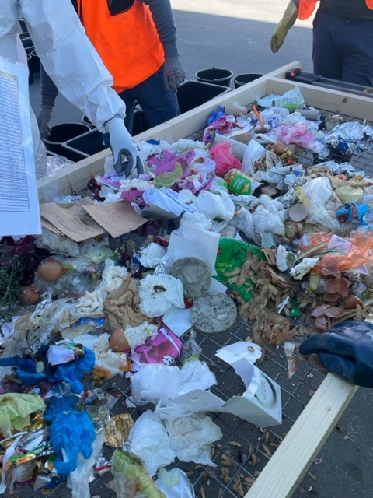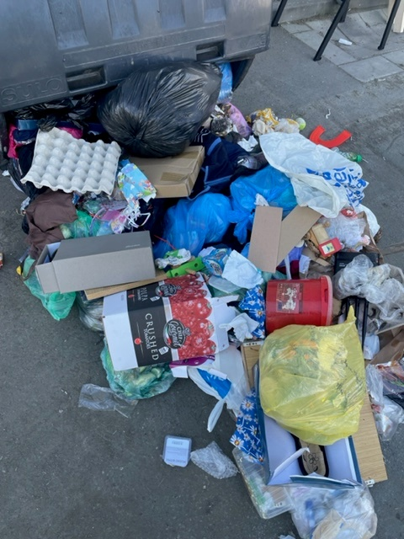

Příklad rozboru směsného komunálního odpadu – obsahuje 72 % recyklovatelných složek!!!

Tabulka č. 3 Zdroj - MPG

Název odpadu | Naměřený podíl ve směsném komunálním odpadu (%hm.)
Biologicky rozložitelný odpad (rostlinný, kuchyňský, včetně živočišného) | 29 %
Plasty + nápojové kartony | 10 %
Papír | 9 %
Sklo | 10 %
Elektroodpad | 2 %
Dřevo | 1 %
Oděvy, textil | 5 %
kovy | 3 %
Stavební odpady | 3 %
CELKEM recyklovatelné složky | 72 %
CELKEM zbytkový směsný komunální odpad po odseparování recyklovatelných složek | 28 %

- Třídící sleva ze skládkového poplatku za využitelný odpad.

Obce mohou snížit náklady na skládkování směsného komunálního odpadu, pokud jejich občané zvyšují míru separace recyklovatelných složek. Souběžně s tím klesá produkce směsného komunálního odpadu.
Obce v tom případě mohou získat nárok na tzv. „Třídící slevu“ a vyhnout se tak úplně nebo částečně placení zákonných skládkových poplatků v plné výši.

Výše skládkového poplatku:

- v rámci třídící slevy: 500,- Kč/t

- bez třídící slevy:
Rok | 2021 | 2022 | 2023 | 2024 | 2025 | 2026 | 2027 | 2028 | 2029 | 2030 a dále
Skládkový poplatek (Kč/t) | 800 | 900 | 1000 | 1250 | 1500 | 1600 | 1700 | 1800 | 1850 | 1850

Jak jsme čerpali třídící slevu v předešlém roce?

Obec Příšovice od roku 2021 získala třídící slevu na rok 2021,2022,2023,2024 a na rok 2025.

    - Možnosti prevence a minimalizace vzniku komunálního odpadu.
Občané:
- výrazné zlepšení kvality separace, tzn. neodkládat recyklovatelné odpady - papír, plasty, sklo, textil, stavební odpad, biologický odpad, kovové obaly, dřevo …. - do černých nádob na směsný komunální odpad, ale skutečně je vytřiďovat do příslušných separačních nádob nebo předávat do sběrného dvora!!!!
Vedení obce/města:
- budeme dále optimalizovat obecní systém komunálního odpadového hospodářství, využívat vzdělávací a motivační nástroje pro podporu předcházení vzniku odpadů, separace recyklovatelných složek a snižování produkce směsných komunálních odpadů.

    - Příjmy a náklady odpadového hospodářství Obec Příšovice

PŘÍJMY |  | NÁKLADY
POPLATKY OBČANI | 759 848,- | Sko - ČERNÉ + SBĚRNÉ MÍSTO | 1 389 246
EKOKOM – TŘÍDĚNI | 392 640 | TŘÍDĚNÝ ODPAD | 478 556
 |  | TRÁVA A VĚTVE | 215 236
OSTATNÍ | 19 167 | SBĚRNÉ MÍSTO | 76 342
CELKEM | 1 171 655 |  | 2 159 380

! DOPLATEK OBCE NA ODPADY ČINÍ – 987 725 KČ tj. 734 Kč za občana (1345)!
Co vede k rostoucím nákladům?
- rostoucí množství celkového odpadu, rostoucí náklady na skládkování, logistiku
- nezodpovědné přistupování ke třídění odpadu
- nedostupná vzdálenost sběrných míst na tříděný odpad

